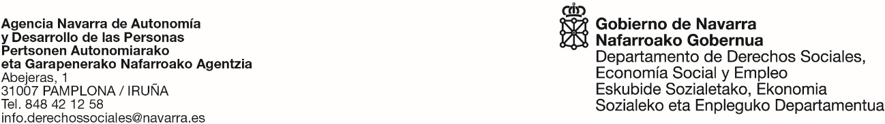

**Ayudas económicas para favorecer la conciliación a familias monoparentales 2025**

**DECLARACIÓN SOBRE LOS REQUISITOS DEL ARTÍCULO 13 DE LA LEY FORAL DE SUBVENCIONES Y SOBRE INCOMPATIBILIDAD DE AYUDAS ECONÓMICAS**

D/Dª. ………………………………………..……………..….., titular del D.N.I. número…………..…………,

DECLARA ser cierta y completa la información que se hace constar en la presente declaración.

A) La unidad familiar solicita y/o percibe las siguientes **ayudas económicas**:

- _________________________________________________

- _________________________________________________

- _________________________________________________

- _________________________________________________

* La unidad familiar NO solicita ni percibe ninguna ayuda económica además de la presente.

B) Asimismo DECLARA:

* Hallarse al corriente en el cumplimiento de las **obligaciones tributarias**, frente a la Seguridad Social o de pago de obligaciones por reintegro de deudas a favor de la Administración de la Comunidad Foral de Navarra o sus Organismos Autónomos.
* No estar incurso en el resto de prohibiciones que, para obtener la condición de beneficiario de subvenciones, se establecen en el artículo 13 de la Ley Foral 11/2005, de 9 de noviembre, de Subvenciones.

En , a de 202

(Firma del solicitante)